STT | Ảnh | Thông tin cá nhân
 | 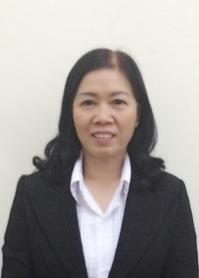 | Hiệu trưởng: Nguyễn Thị Xuân Nguyên  Ngày sinh:  Trình độ C.môn: Đại học Toán  Trình độ LLCT: Trung cấp  ĐT văn phòng: 0333.873394  ĐTdđ: 01659362999  E-mail vp:  NguyenThiXuanNguyen.c2MinhThanh@pgdquangyen.edu.vn  E-mail cá nhân :
 |  | P. Hiệu trưởng: Nguyễn Thị Kiều Anh  Ngày sinh: 07/11/1968  Trình độ C.môn: Đại Học Toán  Trình độ LLCT: Trung Cấp  ĐT văn phòng: 0333.873394  ĐT di động: 0976282612  E-mail vp: Nguyenthikieuanh.c2MinhThanh@pgdquangyen.edu.vn  E-mail cá nhân :
 | 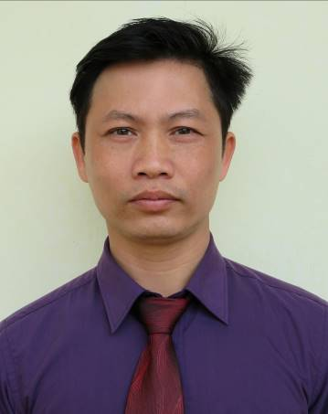 | P. Hiệu trưởng: Nguyễn Quang Duy  Ngày sinh: 11/11/1972  Trình độ C.môn: Đại Học Toán  Trình độ LLCT: Trung cấp  ĐT văn phòng: 0333.873394  ĐT di động: 0904502800  E-mail vp: NguyenQuangDuy.c2MinhThanh@pgdqua ngyen.edu.vn  E-mail cá nhân :
 | 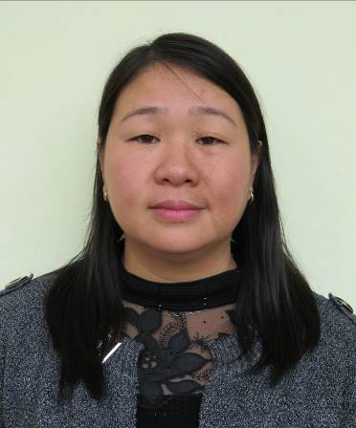 | Thư ký HĐ: Nguyễn Thị Ánh Nguyệt  Ngày sinh: 11/11/1972  Trình độ C.môn: Đại Học Toán  Trình độ LLCT: Trung cấp  ĐT văn phòng:  ĐT di động: 01664821689  E-mail vp: NguyenThịAnhNguyet.c2MinhThanh@pgdqua ngyen.edu.vn  E-mail cá nhân :
 | 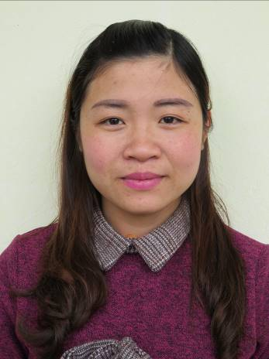 | Tổng Phụ Trách Đội: Hà Thị Ngát  Ngày sinh: 13/08/1989  Trình độ C.môn: Cao Đẳng Văn Sử  Trình độ LLCT:  ĐT văn phòng:  ĐT di động: 0986605819  E-mail vp: HaThiNgat.c2MinhThanh@pgdquangyen.edu.vn  E-mail cá nhân :
 | 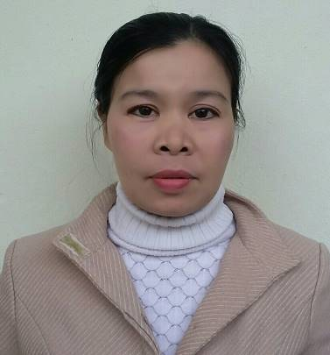 | CTCĐ: Nguyễn Thị Thanh Thủy  Ngày sinh:18/01/1974  Trình độ C.môn: Đại Học Văn  Trình độ LLCT:  ĐT văn phòng:  ĐT di động: 0985168365  E-mail vp: NguyenThiThanhThuy.c2MinhThanh@pgdquangyen.edu.vn  E-mail cá nhân :
 | 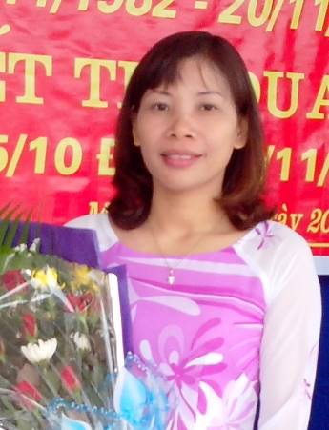 | Giáo viên: Nguyễn Thị Bích Hường  Ngày sinh: 04/04/1981  Trình độ C.môn: Đại Học Toán  Trình độ LLCT:  ĐT văn phòng:  ĐT di động: 0988680004  E-mail vp: NguyenThiBichHuong.c2MinhThanh@pgdquangyen.edu.vn  E-mail cá nhân :
 | 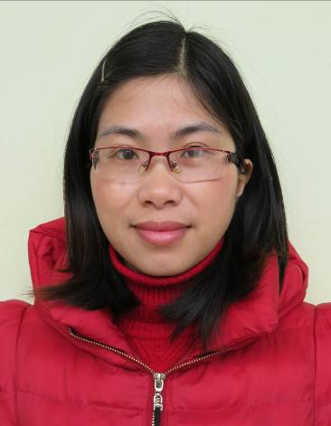 | Giáo viên: Vũ Hải Yến  Ngày sinh: 13/01/1985  Trình độ C.môn: Đại Học Vật Lý  Trình độ LLCT:  ĐT văn phòng:  ĐT di động:01658186999  E-mail vp: VuHaiYen.c2MinhThanh@pgdquangyen.edu.vn  E-mail cá nhân :
 | 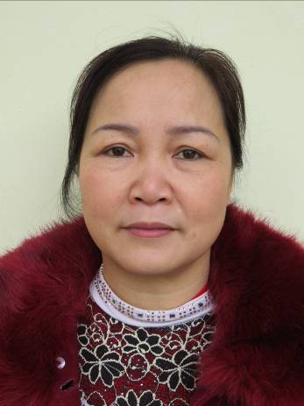 | Giáo viên:Vi Hồng Minh  Ngày sinh: 07/01/1966  Trình độ C.môn: Cao ĐẳngToán  Trình độ LLCT:  ĐT văn phòng:  ĐT di động:0979264819  E-mail vp: ViHongMinh.c2MinhThanh@pgdquangyen.edu.vn  E-mail cá nhân :
 | 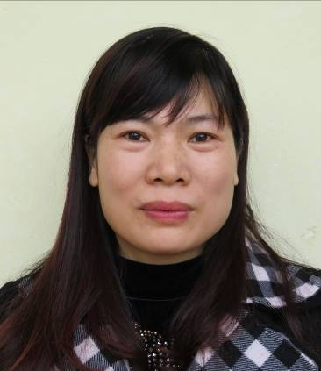 | Giáo viên:Vũ Thị Kiều Oanh  Ngày sinh: 28/08/1972  Trình độ C.môn:Cao Đẳng Toán  Trình độ LLCT:  ĐT văn phòng:  ĐT di động: 0333.603.108  E-mail vp: VuThiKieuOanh.c2MinhThanh@pgdquangyen.edu.vn  E-mail cá nhân :
 | 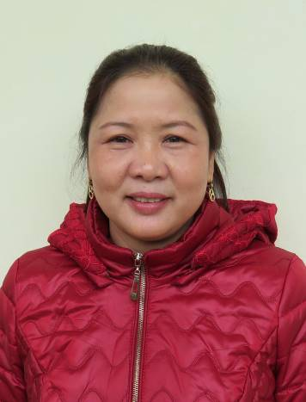 | Giáo viên: Trần Ngọc Anh  Ngày sinh: 16/11/1968  Trình độ C.môn: Cao Đẳng Toán  Trình độ LLCT:  ĐT văn phòng:  ĐT di động: 01677378459  E-mail vp: TranNgocAnh.c2MinhThanh@pgdquangyen.edu.vn  E-mail cá nhân :
 | 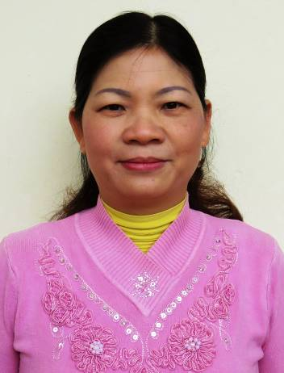 | Giáo viên: Dương Thị Huyền  Ngày sinh: 12/07/1966  Trình độ C.môn: Cao Đẳng Toán  Trình độ LLCT:  ĐT văn phòng:  ĐT di động: 01665598470  Emailvp: DuongThiHuyen.c2MinhThanh@pgdquangyen.edu.vn  E-mail cá nhân :
 | 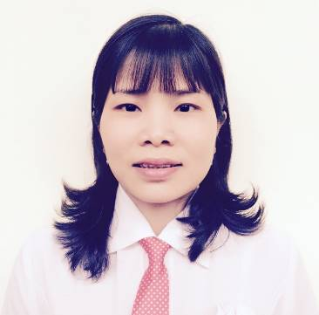 | Giáo viên: Trịnh Thị Thu Hằng  Ngày sinh: 09/12/1979  Trình độ C.môn: Đại Học Toán  Trình độ LLCT:  ĐT văn phòng:  ĐT di động: 01652288362  E-mail vp: TrinhThiThuHang.c2MinhThanh@pgdquangyen.edu.vn  E-mail cá nhân :
 | 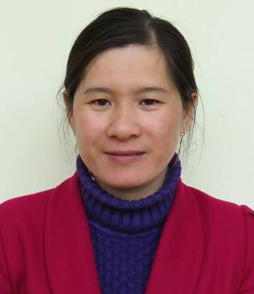 | Giáo viên: Nguyễn Thị Hương  Ngày sinh: 04/04/1979  Trình độ C.môn: Đại Học Toán  Trình độ LLCT:  ĐT văn phòng:  ĐT di động: 01695850285  E-mail vp: NguyenThiHuong.c2MinhThanh@pgdquangyen.edu.vn  E-mail cá nhân :
 | 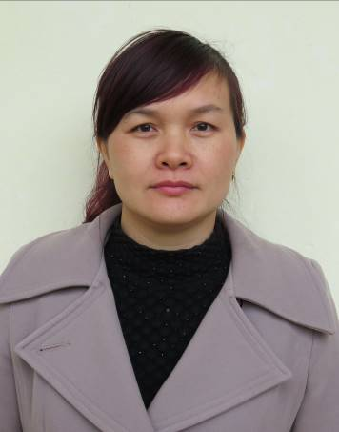 | Giáo Viên:Phạm Thị Dinh  Ngày sinh: 6/10/1977  Trình độ C.môn: Đại học Toán  Trình độ LLCT:  ĐT văn phòng:  ĐT di động: 0974358238  E-mail vp: PhamThiDinh.c2MinhThanh@pgdquangyen.edu.vnE-mail cá nhân :
 | 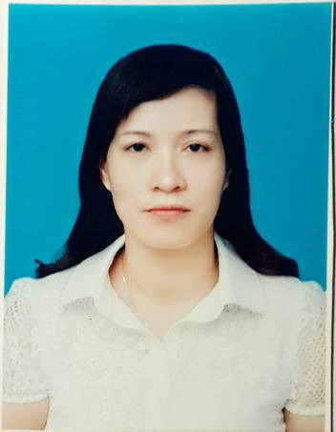 | Giáo Viên:Phạm Thị Loan  Ngày sinh: 07/07/1985  Trình độ C.môn: Đại học Toán  Trình độ LLCT:  ĐT văn phòng:  ĐT di động: 01667886608  E-mail vp: PhamThiloan.c2MinhThanh@pgdquangyen.edu.vn  E-mail cá nhân :
 | 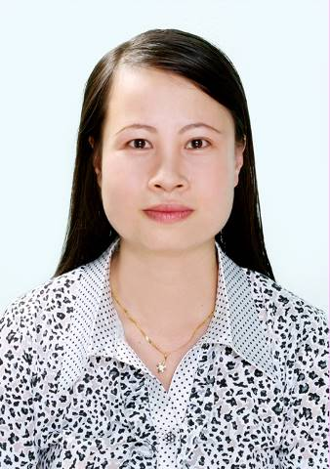 | Tổ Trưởng CM: Khúc Mai Hương  Ngày sinh: 16/04/1976  Trình độ C.môn: Đại Học Hóa  Trình độ LLCT:  ĐT văn phòng:  ĐT di động: 0987.399.576  E-mail vp: KhucMaiHuong.c2MinhThanh@pgdquangyen.edu.vn  E-mail cá nhân :
 | 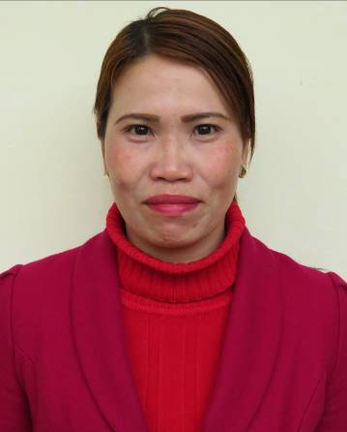 | Giáo viên: Hà Bích Huyến  Ngày sinh: 07/07/1976  Trình độ C.môn: Cao Đẳng sinh Hóa Địa  Trình độ LLCT:  ĐT văn phòng:  ĐT di động: 01693034116  E-mail vp: HaBichHuyen.c2MinhThanh@pgdquangyen.edu.vn  E-mail cá nhân
 | 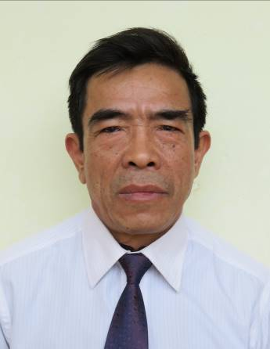 | Giáo viên: Lưu Ngọc Liên  Ngày sinh: 02/05/1957  Trình độ C.môn: Cao Đẳng Sinh Hóa Địa  Trình độ LLCT:  ĐT văn phòng: 033.3688650  ĐT di động: 0974380858  E-mail vp: LuuNgocLien.c2MinhThanh@pgdquangyen.edu.vn  E-mail cá nhân :
 | 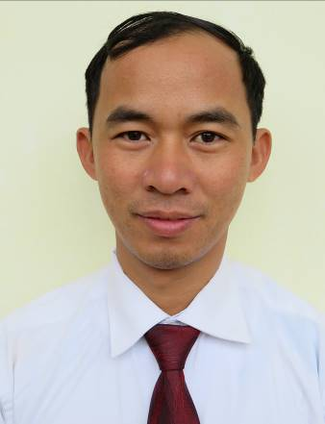 | Giáo Viên: Vũ Ngọc Hưởng  Ngày sinh: 01/12/1979  Trình độ C.môn: Đại Học Sinh  Trình độ LLCT:  ĐT văn phòng:  ĐT di động: 01687107466  E-mail vp: VuNgocHuong.c2MinhThanh@pgdquangyen.edu.vn  E-mail cá nhân :
 | 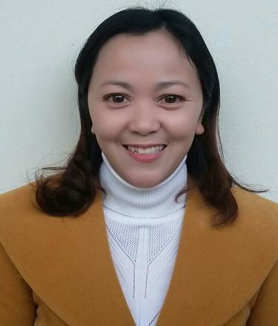 | Giáo viên: Nguyễn Thị Thanh Huyền  Ngày sinh: 08/08/1978  Trình độ C.môn: Đại Học Tiếng Anh  Trình độ LLCT:  ĐT văn phòng:  ĐT di động: 01225305567  E-mail vp: NguyenThiThanhHuyen.c2MinhThanh@pgdquangyen.edu.vn  E-mail cá nhân :
 |  | Giáo Viên:Nguyễn Thị Thu Hoàn  Ngày sinh: 17/09/1978  Trình độ C.môn: Đại học Tiếng Anh  Trình độ LLCT:  ĐT văn phòng:  ĐT di động: 01698218528  E-mail vp: NguyenThiThuHoan.c2MinhThanh@pgdquangyen.edu.vn  E-mail cá nhân :
 | 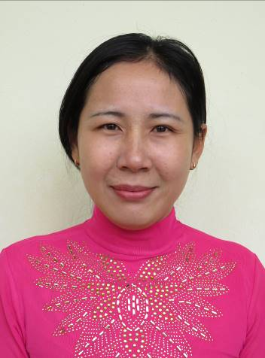 | Giáo Viên:Hoàng Thị Làn  Ngày sinh: 01/10/1983  Trình độ C.môn: Đại học TD  Trình độ LLCT:  ĐT văn phòng:  ĐT di động: 01253605860  E-mail vp: HoangThiLan.c2MinhThanh@pgdquangyen.edu.vn  E-mail cá nhân :
 | 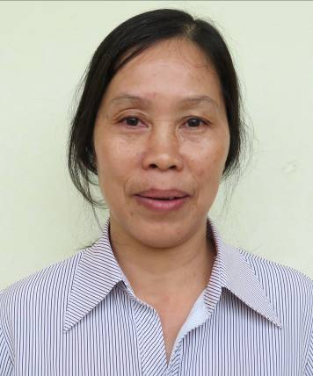 | Giáo viên: Đỗ Thị Thanh  Ngày sinh: 11/05/1962  Trình độ C.môn: Đại Học Tiếng Anh  Trình độ LLCT:  ĐT văn phòng:  ĐT di động: 01647560578  E-mail vp: DoThiThanh.c2MinhThanh@pgdquangyen.edu.vn  E-mail cá nhân :
 | 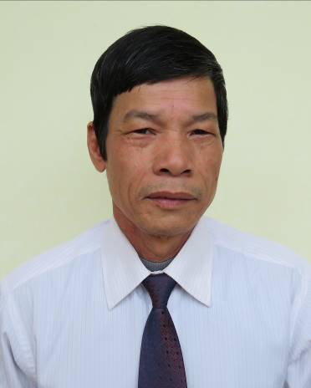 | Giáo viên: Nguyễn Văn Ngàn  Ngày sinh: 28/12/1958  Trình độ C.môn: Cao đẳng Toán_Lý  Trình độ LLCT:  ĐT văn phòng:  ĐT di động: 01693992425  E-mail vp: NguyenVanNgan.c2MinhThanh@pgdquangyen.edu.vn  E-mail cá nhân :
 |  | Giáo viên: Nguyễn Thị Mơ  Ngày sinh: 20/05/1981  Trình độ C.môn: Cao Đẳng Tiếng Anh  Trình độ LLCT:  ĐT văn phòng:  ĐT di động: 01669600251  E-mail vp: NguyenThiMo.c2MinhThanh@pgdquangyen.edu.vn  E-mail cá nhân :
 | 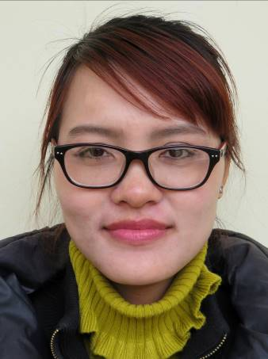 | Giáo Viên:Nguyễn Thị Hòa  Ngày sinh: 10/6/1986  Trình độ C.môn: Đại học Hóa Học  Trình độ LLCT:  ĐT văn phòng:  ĐT di động: 0944049969  E-mail vp: NguyenThiHoa.c2MinhThanh@pgdquangyen.edu.vn  E-mail cá nhân :
 | 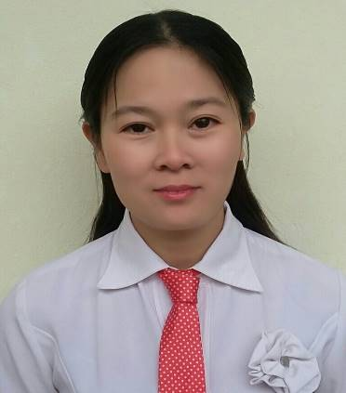 | Giáo Viên:Nguyễn Thị Thươm  Ngày sinh: 10/10/1982  Trình độ C.môn: Đại học Sinh Học  Trình độ LLCT:  ĐT văn phòng:  ĐT di động: 0168.710.7466  E-mail vp: NguyenThiThuom.c2MinhThanh@pgdquangyen.edu.vn  E-mail cá nhân :
 |  | Tổ Trưởng CM: Nguyễn Thị Thanh Tâm  Ngày sinh: 24/08/1976  Trình độ C.môn: Đại Học Ngữ Văn  Trình độ LLCT:  ĐT văn phòng:  ĐT di động: 0978363078  E-mail vp: NguyenThiThanhTam.c2MinhThanh@pgdquangyen.edu.vn  E-mail cá nhân :
 | 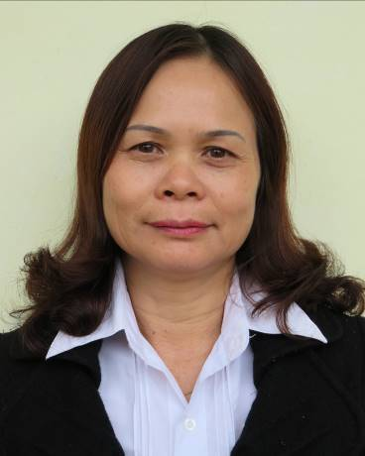 | Giáo viên:Đinh Thị Tươi  Ngày sinh: 22/11/1963  Trình độ C.môn: Cao Đẳng Văn  Trình độ LLCT:  ĐT văn phòng:  ĐT di động: 0976663558  E-mail vp: DinhThiTuoi.c2MinhThanh@pgdquangyen.edu.vn  E-mail cá nhân :
 | 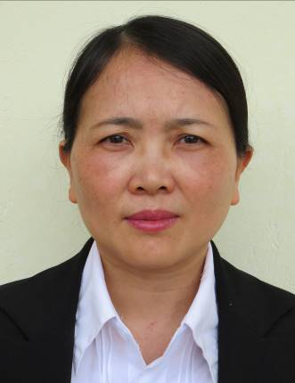 | Giáo viên:Lê Thị Lương  Ngày sinh: 23/09/1970  Trình độ C.môn: Cao Đẳng Văn  Trình độ LLCT  ĐT văn phòng:  ĐT di động: 01689003309  E-mail vp: LethiLuong.c2MinhThanh@pgdquangyen.edu.vn
 | 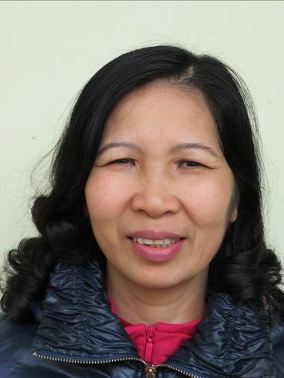 | Giáo viên: Phạm Thị Hạnh  Ngày sinh: 11/05/1962  Trình độ C.môn: Cao Đẳng Văn  Trình độ LLCT:  ĐT văn phòng:  ĐT di động: 01687034542  E-mail vp: PhamThiHanh.c2MinhThanh@pgdquangyen.edu.vn  E-mail cá nhân
 | 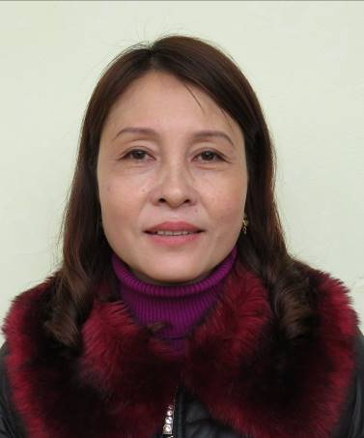 | Giáo viên: Nguyễn Thị Nam  Ngày sinh: 31/05/1970  Trình độ C.môn:Cao Đẳng Văn  Trình độ LLCT:  ĐT văn phòng:  ĐT di động: 01689105395  E-mail vp: NguyenThiNam.c2MinhThanh@pgdquangyen.edu.vn  E-mail cá nhân
 | 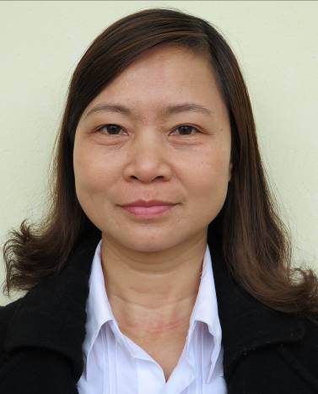 | Giáo viên: Phạm Thị Thủy  Ngày sinh: 29/03/1989  Trình độ C.môn: Đại Học Văn  Trình độ LLCT:  ĐT văn phòng:  ĐT di động: 0976233938  E-mail vp: PhamThiThuy.c2MinhThanh@pgdquangyen.edu.vn  E-mail cá nhân :
 | 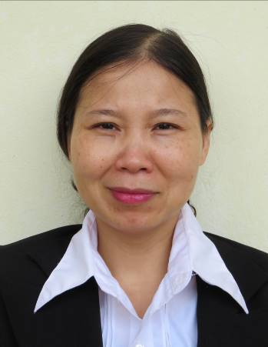 | Giáo viên: Đào Thị Vân  Ngày sinh: 16/11/1968  Trình độ C.môn: Cao Đẳng Văn-Sử  Trình độ LLCT:  ĐT văn phòng:  ĐT di động: 01683993626  E-mail vp: DaoThiVan.c2MinhThanh@pgdquangyen.edu.vn  E-mail cá nhân :
 | 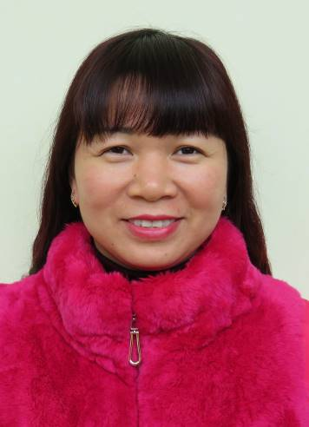 | Giáo viên: Mai Thúy Hà  Ngày sinh: 28/5/1977  Trình độ C.môn: Đại Học Văn  Trình độ LLCT:  ĐT văn phòng:  ĐT di động: 01268312999  E-mail vp: NguyenThiThanhHuyen.c2MinhThanh@pgdquangyen.edu.vn  E-mail cá nhân :
 | 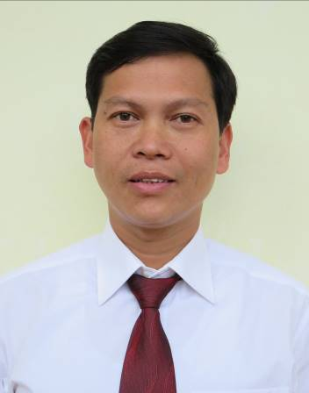 | Giáo viên:Đặng Xuân Hoan  Ngày sinh: 28/03/1978  Trình độ C.môn: Đại Học GDCD  Trình độ LLCT:  ĐT văn phòng:  ĐT di động: 0936139806  E-mail vp: ĐangXuanHoan.c2MinhThanh@pgdquangyen.edu.vnE-mail cá nhân :
 | 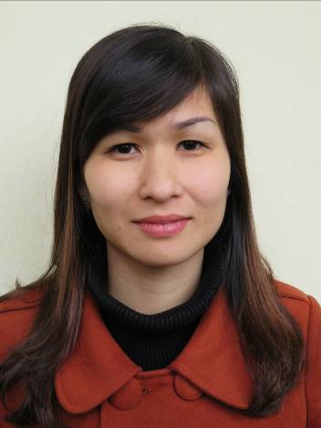 | Giáo viên:Phạm Hương Lan  Ngày sinh: 30/10/1985  Trình độ C.môn: Cao ĐẳngÂm Nhạc  Trình độ LLCT:  ĐT văn phòng:  ĐT di động:0932575568  E-mail vp: PhamHuonglan.c2MinhThanh@pgdquangyen.edu.vn  E-mail cá nhân :
 | 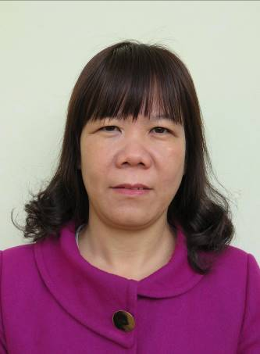 | Giáo Viên: Nguyễn Thu Hòa  Ngày sinh: 03/6/1974  Trình độ C.môn: Cao Đẳng Văn  Trình độ LLCT:  ĐT văn phòng:  ĐT di động: 0973872352  E-mail vp: NguyenThuHoa.c2MinhThanh@pgdquangyen.edu.vn  E-mail cá nhân :
 | 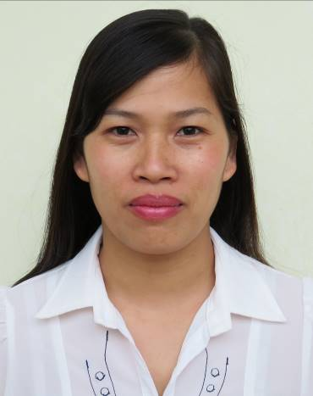 | Nhân viên:Phạm Mai Hương  Ngày sinh: 19/3/1982  Trình độ C.môn: TC-Kế Toán  Trình độ LLCT:  ĐT văn phòng:  ĐT di động: 0975116193  E-mail vp: PhamMaiHuong.c2MinhThanh@pgdquangyen.edu.vn  E-mail cá nhân :
 | 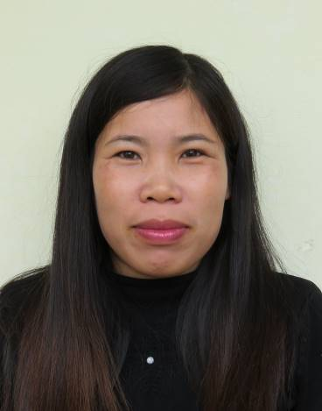 | Nhân viên:Phạm Thị Hiên  Ngày sinh: 01/01/1982  Trình độ C.môn: TC-Kế Toán  Trình độ LLCT:  ĐT văn phòng:  ĐT di động: 0973259846  E-mail vp: PhamThiHien.c2MinhThanh@pgdquangyen.edu.vnE-mail cá nhân :
 | 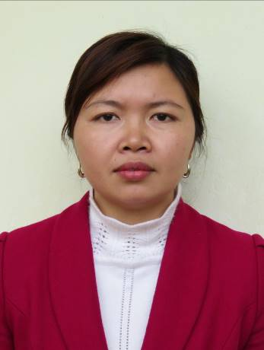 | Nhân viên:Trần Thị Hà  Ngày sinh: 11/5/1985  Trình độ C.môn: Cán Bộ Thiết Bị  Trình độ LLCT:  ĐT văn phòng:  ĐT di động: 01693997623  E-mail vp:  E-mail vp: TranThiHa.c2MinhThanh@pgdquangyen.edu.vnE-mail cá nhân :
 | 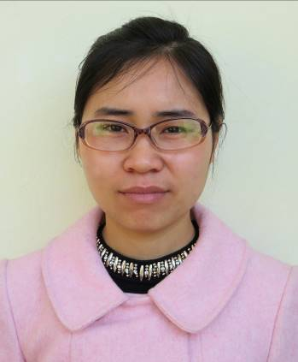 | Kế Toán: Trần Thị Hòa  Ngày sinh: 06/06/1987  Trình độ C.môn: Đại học TC_KT  Trình độ LLCT:  ĐT văn phòng:  ĐT di động: 01288213898  E-mail vp:TranThiHoa.c2MinhThanh@pgdquangyen.edu.vn  E-mail cá nhân :
 | 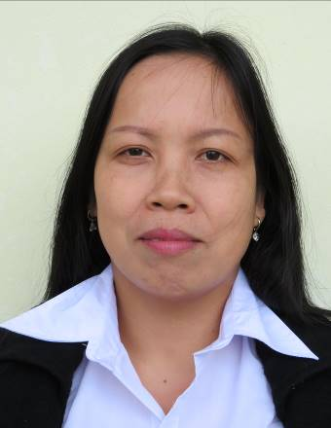 | Nhân viên:Cao Thị Hồng Dương  Ngày sinh: 22/09/1981  Trình độ C.môn: Thư Viện  Trình độ LLCT:  ĐT văn phòng: 033.3688650  ĐT di động: 01232422010  E-mail vp: CaoThiHongDuong.c2MinhThanh@pgdquangyen.edu.vnE-mail cá nhân :

